コンサカップのお知らせ

日時 2月13日・14日
集合場所 札幌ドーム1Ｆ 南口ゲート２番のトイレ前 (★マーク)
集合時間 13日3・４・５・６年生9：00
14日3・４・５・６年生8：30
持ち物 室内シューズ ユニホーム レガース ソックス ボール タオル着替え
飲み物(水のみ。ピッチ内飲食禁止エリア)

駐車場が大変込み合いますので公共交通機関をなるべく利用してください。
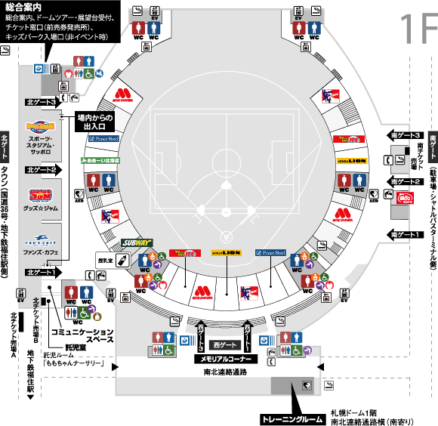

アプリーレ札幌Ｕ－１２

